INFORME DE HALLAZGOS

Pruebas de dependencias entre Categorías y Productos
Actividad Autónoma – Sesión 8 | Informe de análisis estático y ejecución pendiente
Curso | Estudiante | Fecha de ejecución
Lenguaje de Programación II | Rubén Yactayo Varillas | Sin ejecutar · revisión estática 08/10/2026

B1. Resumen de ejecución
La ejecución integrada aún no se ha podido realizar: PharmaBackend no responde en localhost:8080 y Oracle no responde en localhost:1522. Se revisaron estáticamente el frontend del proyecto y el código disponible de sysventas. Los resultados del cuadro son conteos de ejecución real; no se suman predicciones de código.
Grupo | Casos | Ejecutados | Pasan | Fallan
Altas | 8 | 0 | 0 | 0
Cambios | 5 | 0 | 0 | 0
Bajas | 5 | 0 | 0 | 0
Total (ejecutados: 0) | 18 | 0 | 0 | 0

Entorno y evidencia
Frontend: Angular en localhost:4200 (previsto) Backend inspeccionado: sysventas, rama master (cambios locales existentes)
Postman: PharmaSoft-S8-Dependencias. La guía fija baseUrl=http://localhost:8080/api/v1, pero sysventas declara controladores en /api/productos y /api/categorias. Esta diferencia de rutas bloquea las peticiones de la colección contra ese código. Resultado de ejecución: 0/18 casos; pendiente de levantar API y base de datos. Los únicos espacios reservados para completar manualmente son las capturas.

B2. Ficha de hallazgo
Los hallazgos H-01 a H-06 son preliminares y proceden de inspección estática; confirmar cada uno con las peticiones de la matriz. H-02 (C-03): CategoriaServiceImpl.update() no revisa productos asociados; agregar una consulta de dependencia y responder 409 según la regla elegida. H-03 (B-04/B-05): CategoriaServiceImpl.delete() no valida productos asociados; controlar la relación antes de borrar. H-04 (B-01/B-02): ProductoServiceImpl.delete() elimina físicamente; implementar baja lógica y rechazar una segunda baja con 409. H-05 (A-06): ProductoRequestDTO no limita precio/stock a valores positivos; agregar restricciones de rango. H-06: Angular y la guía usan /api/v1, pero sysventas declara /api para Categorías y Productos; alinear rutas antes de probar.

Ficha de hallazgo
Campo | Registro
ID del hallazgo | H-01 · A-04, C-02 y C-04
Caso relacionado | A-04, C-02 y C-04
Descripción y regla incumplida | La SPA filtra categorías inactivas y bloquea el envío de un formulario con categoría inactiva. En sysventas, crear y actualizar Producto comprueban que la categoría exista, pero no que esté activa. En C-04, el formulario conserva el estado cargado antes de que otra pestaña desactive la categoría. Hallazgo estático, pendiente de reproducir por API.
Severidad | Alta (riesgo de integridad de datos)
Evidencia | Capturas pendientes: A-04_postman.png, C-02_postman.png, C-04_pestanas.png y C-04_red.png. No hay respuestas HTTP verificadas porque los servicios están detenidos.
Causa probable | ProductoServiceImpl.create() y update(), en sysventas. No comprueban categoria.getEstado(); validar al ejecutar.
Corrección propuesta | Comprobar que la categoría esté activa dentro de la transacción de creación y actualización. Responder 409 ante estado inactivo. Mantener el filtro y el mensaje preventivo en la SPA.

Espacio para capturas: H-01 a H-06. Pega las capturas reales de los casos indicados en cada ficha final.
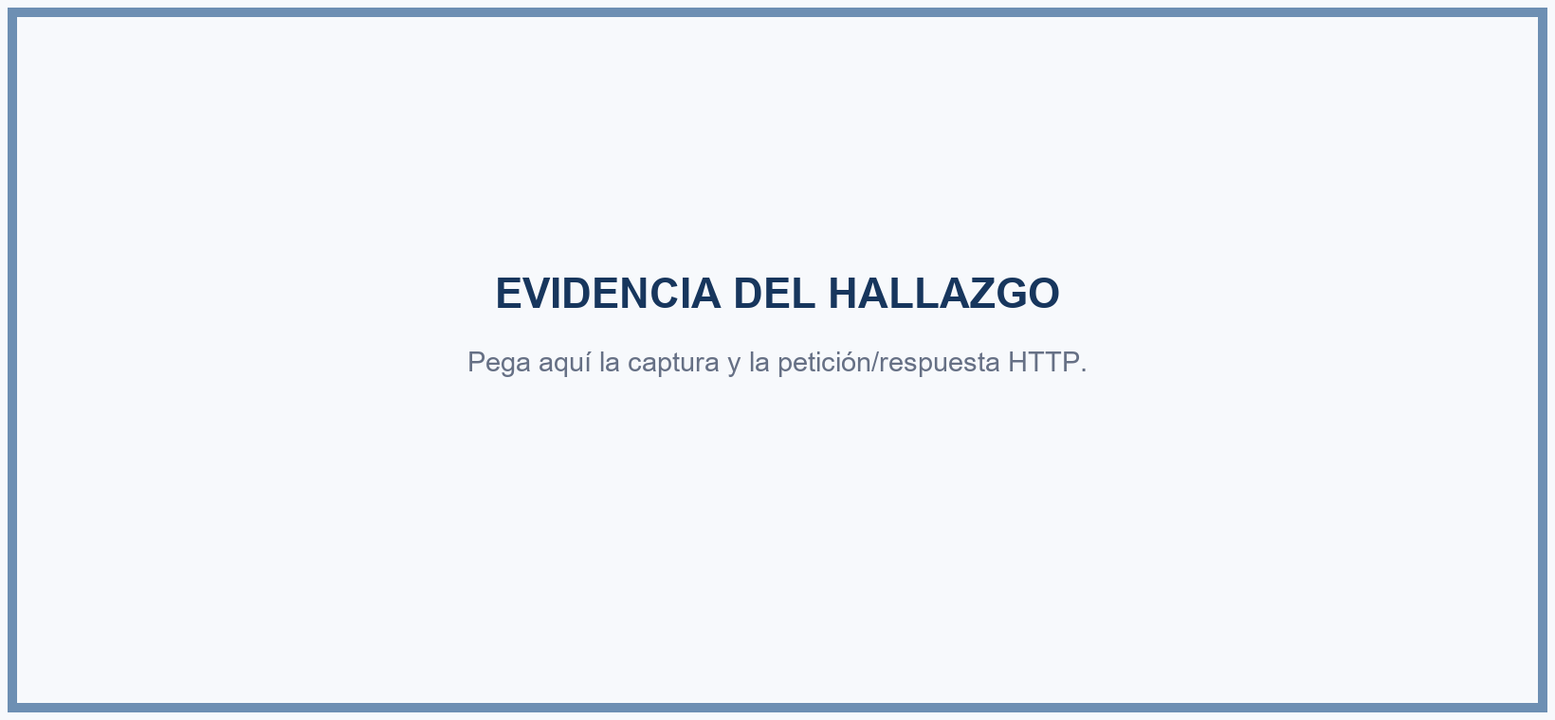

B3. Cobertura de reglas
Cobertura según inspección estática del código disponible. La columna API describe validaciones explícitas en el código; no sustituye una prueba HTTP en ejecución.
Regla | Validación visible en la SPA | API | Casos
La categoría existe | El selector carga categorías; el formulario exige una categoría. | Sí para alta y cambio: ProductoServiceImpl consulta findById y devuelve 404 si no existe. | A-02, A-03, C-05
La categoría está activa | El formulario oculta categorías inactivas al crear y bloquea guardar si la elegida está inactiva. | No: create() y update() no verifican estado. | A-04, C-02, C-04
Nombre único de producto | No valida duplicado localmente; presenta error del servidor. | Sí en alta: existsByNombreIgnoreCase; update() no verifica unicidad. | A-05
No eliminar categoría relacionada | La acción llama DELETE y muestra errores; no consulta productos relacionados antes. | No hay regla explícita en CategoriaServiceImpl.delete(). Puede fallar por FK sin error de negocio manejado. | B-03, B-04, B-05
Baja lógica de producto | La interfaz llama a darDeBaja(), pero quita la fila al recargar. | No: ProductoServiceImpl.delete() elimina físicamente el registro. | B-01, B-02

B4. Recomendación para el filtro por categoría
El filtro actual de ProductoList compara categoriaId solo con resultado.contenido, que es la página ya descargada; no busca productos de otras páginas. La mejora completa debe enviar el filtro al servidor y aplicar WHERE antes de paginar.

Endpoint propuesto
Ruta real en sysventas: GET /api/productos?categoriaId={id}&page=0&size=100. La guía, en cambio, indica /api/v1; acordar/implementar una ruta común antes de probar la integración.

Repositorio Spring Data
La entidad Producto tiene la relación categoria. ProductoRepository ya declara List<Producto> findByCategoriaId(Long categoriaId), pero eso no pagina. Para conservar paginación: Page<Producto> findByCategoria_Id(Long categoriaId, Pageable pageable).

ProductoService en el frontend
En producto-service.ts, agregar categoriaId opcional a listar() y enviarlo por HttpParams. En backend, recibirlo en ProductoController y ProductoService; consultar con el método paginado filtrado. La SPA no debe volver a filtrar solo la página recibida.

B5. Preguntas de análisis
1. ¿Por qué no basta con que la SPA oculte categorías inactivas?
La ocultación en producto-form.ts solo aplica a quien usa esa pantalla. ProductoServiceImpl.create() y update() aceptan la categoría encontrada sin comprobar categoria.getEstado(). La revisión predice que A-04 y C-02 pueden persistir la relación inválida si se llaman en la ruta correcta; C-04 además usa datos cargados antes del cambio. Las pruebas HTTP reales siguen pendientes.
2. ¿Qué debería pasar al desactivar una categoría con productos activos (C-03)?
Regla elegida: impedir la desactivación mientras existan productos activos asociados (409). Desactivarlos automáticamente podría ocultar mercancía que aún debe venderse y afectar la trazabilidad. Antes se deben reasignar o dar de baja explícitamente. CategoriaServiceImpl.update() actualmente no consulta dependencias; confirmar el resultado con C-03.
3. ¿Se debe impedir eliminar una categoría con productos dados de baja (B-04)?
Sí. ProductoServiceImpl.delete() borra físicamente, pero si se aplica la baja lógica que pide la actividad, las filas históricas seguirían referenciando la categoría. Borrar esa categoría puede romper nombres y agrupaciones de reportes de ventas. CategoriaServiceImpl.delete() no verifica productos; la FK podría detener la operación sin una respuesta 409 controlada. Confirmar B-04/B-05 con datos de prueba.
4. ¿Qué revela C-04 sobre cuándo validar dependencias y qué capa puede resolverlo?
La primera pestaña guarda la lista de categorías al abrir el formulario; después no la refresca. ProductoForm solo valida el estado local cargado. Como create() tampoco vuelve a comprobar que la categoría esté activa, la capa que puede evitar la carrera es el backend, dentro de la transacción de creación/actualización. La captura de red de C-04 debe confirmar el comportamiento real.

5. Si el backend corrige A-04, ¿qué cambiaría y qué seguiría igual en la SPA?
No es necesario quitar las validaciones visuales: mantener el selector filtrado, el bloqueo local y el mensaje de error. La corrección esencial va en ProductoServiceImpl.create()/update() para devolver 409 cuando la categoría esté inactiva. Hay además una discrepancia de ruta: Angular apunta a /api/v1/productos, pero sysventas publica /api/productos; esa integración requiere alineación antes de la prueba.

Resultado de la mejora de navegación
La implementación del frontend usa [routerLink]="/productos" con queryParams categoriaId; ProductoList recibe input<string>(), selecciona la categoría y aumenta tamanio a 100. El filtro aún se aplica localmente a la página cargada. Sin API disponible, no se pudo comprobar navegación ni consulta real.
Caso: navegación desde Categorías. Resultado estático: implementado; ejecución en navegador pendiente. Evidencia: dejar captura aquí.

Conclusión

La revisión estática detectó brechas en las validaciones de categoría, la baja lógica y los rangos numéricos, además de una diferencia de rutas (/api/v1 frente a /api). Falta confirmar los comportamientos con la API y Oracle activos y agregar las capturas; no se modificó código de los proyectos.

